Cài SSL Apache  
  
Truy cập đơn hàng  
Ảnh có chứa văn bản, Phông chữ, hàng, ảnh chụp màn hình

Nội dung do AI tạo ra có thể không chính xác.

Sử dụng các lệnh ở phần máy chủ linux để tải về server đang chạy Apache

Ảnh có chứa văn bản, ảnh chụp màn hình

Nội dung do AI tạo ra có thể không chính xác.

Tải trên linux



Dùng unzip giải nén file vừa tải (cần install nếu chưa có)  
Ảnh có chứa văn bản, ảnh chụp màn hình, màn hình

Nội dung do AI tạo ra có thể không chính xác.  
dùng lệnh grep để tìm file chứa cấu hình đang dùng  
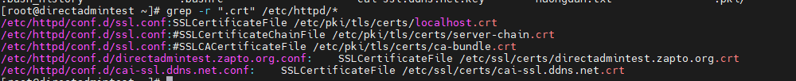  
Mở file cấu hình kiểm tra  
  
Ảnh có chứa văn bản, ảnh chụp màn hình, phần mềm, Phần mềm đa phương tiện

Nội dung do AI tạo ra có thể không chính xác.  
Chuyển đến đường dẫn trong file cấu hình để kiểm tra và dùng lệnh cp để tạo backup ssl đang dùng ra file khác để dự phòng nếu cần  
Ảnh có chứa ảnh chụp màn hình, văn bản

Nội dung do AI tạo ra có thể không chính xác.  
  
Có thể sửa đường dẫn trong file cấu hình đến đường dẫn chứa SSL hoặc dùng lệnh cat để chép nội dung SSL mới vào file đang được chứa ỏ đường dẫn trong file cấu hình  
Ảnh có chứa ảnh chụp màn hình

Nội dung do AI tạo ra có thể không chính xác.

Có thể cat crt và ca-bundle thành file pem dùng .pem và không cần khai báo thêm file CA  
Cần khai báo lại đúng đường dẫn và tên vào file config cấu hình

Ảnh có chứa ảnh chụp màn hình, văn bản, Phông chữ

Nội dung do AI tạo ra có thể không chính xác.

Lưu ý khi cat 2 file pem có thể bị dính liền  
Ảnh có chứa văn bản, ảnh chụp màn hình

Nội dung do AI tạo ra có thể không chính xác.  
Sửa thành  
Ảnh có chứa văn bản, ảnh chụp màn hình

Nội dung do AI tạo ra có thể không chính xác.  
Lưu lại

Kiểm tra lại nội dung các file sau khi cat:  
file CRT

Ảnh có chứa văn bản, ảnh chụp màn hình, màn hình

Nội dung do AI tạo ra có thể không chính xác.  
File Key  
Ảnh có chứa văn bản, ảnh chụp màn hình, thiết kế

Nội dung do AI tạo ra có thể không chính xác.  
File ca-bundle (nếu sử dụng)  
Ảnh có chứa ảnh chụp màn hình, văn bản, mẫu, tác phẩm nghệ thuật

Nội dung do AI tạo ra có thể không chính xác.

Kiểm tra lại dịch vụ Apache  
Ảnh có chứa văn bản, ảnh chụp màn hình, Phông chữ

Nội dung do AI tạo ra có thể không chính xác.

Restart lại dịch vụ Apache  
Ảnh có chứa văn bản, ảnh chụp màn hình, phần mềm, Phần mềm đa phương tiện

Nội dung do AI tạo ra có thể không chính xác.

Dùng lệnh openssl để kiểm tra SSL đã cài

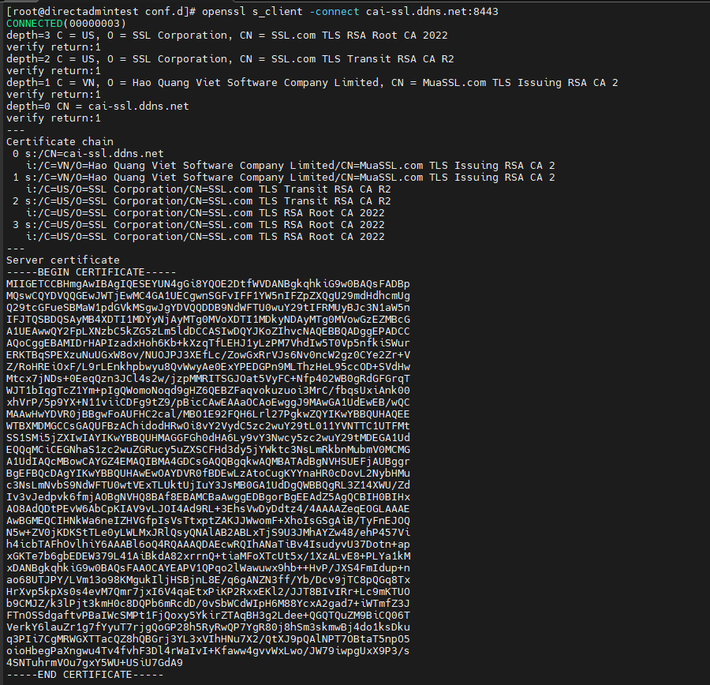  
Ảnh có chứa văn bản, ảnh chụp màn hình, thiết kế

Nội dung do AI tạo ra có thể không chính xác.  
Dùng lệnh curl kiểm tra SSL  
Ảnh có chứa văn bản, ảnh chụp màn hình, Phông chữ

Nội dung do AI tạo ra có thể không chính xác.  
Truy cập web để kiểm tra (Không cần để port 8443 do mình đang NAT port 8443 ->443)  
SSL cài thành công và hoạt động  
Ảnh có chứa văn bản, ảnh chụp màn hình, phần mềm, Trang web

Nội dung do AI tạo ra có thể không chính xác.